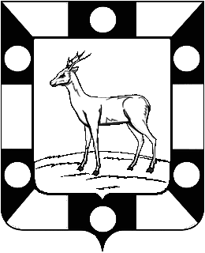
АДМИНИСТРАЦИЯ ГОРОДСКОГО ПОСЕЛЕНИЯ ПЕТРА ДУБРАВА МУНИЦИПАЛЬНОГО РАЙОНА ВОЛЖСКИЙ САМАРСКОЙ ОБЛАСТИ

ПОСТАНОВЛЕНИЕ

от 20.10.2020 № 274

Об утверждении муниципальной программы «Развитие физической культуры и спорта в городском поселении Петра Дубрава муниципального района Волжский Самарской области на 2021-2023 годы»

В соответствии с п. 1 ч. 3 ст. 179 Бюджетного кодекса Российской Федерации, в целях повышения эффективности реализации муниципальных программ, Администрация городского поселения Петра Дубрава муниципального района Волжский Самарской области ПОСТАНОВЛЯЕТ:
1.Утвердить муниципальную программу «Развитие физической культуры и спорта в городском поселении Петра Дубрава муниципального района Волжский Самарской области на 2021-2023 годы», согласно Приложению № 1 к настоящему Постановлению.
2.Администрации городского поселения Петра Дубрава муниципального района Волжский Самарской области предусмотреть в бюджете городского поселения Петра Дубрава денежные средства на реализации муниципальной программы.
3.Опубликовать настоящее постановление в печатном средстве информации г.п. Петра Дубрава «Голос Дубравы» и на официальном сайте Администрации городского поселения Петра Дубрава в сети Интернет.
4.Контроль за исполнением настоящего постановления оставляю за собой.

Глава городского поселения
Петра Дубрава В.А.Крашенинников

Чернышов 2261615

